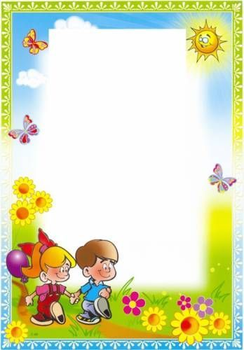

**MEGHÍVÓ**

**CSALÁDI NAPRA**

Szeretettel várjuk egyesületünk tagjait és hozzátartozóit egy feledhetetlen kikapcsolódásra a Vekeri-tónál lévő Bóbitás étteremhez.

**2022. 05. 21.**

**1000 - 1500**

**A busz a nagyállomástól 9:48-kor indul.**

A jó hangulat fenntartását játékok és sport vetélkedők biztosítják!

Várunk szeretettel!